製作搖搖閃閃LED燈
撰稿：劉威良老師
學過了電磁學，想做個簡易的手搖式發電機嗎？這就是了！雖然沒法像外面賣的手搖式手電筒一樣亮，但構造簡單明瞭，一看就知道是利用線圈內的磁場變化來發電。因為使用較為簡便的材料，故所發出的電力不大，因此省電但可發光的LED成為不二的選擇。（此方法由林建志老師提供）
材料：
膠帶、剪刀、強力圓柱形釹鐵錋磁鐵(直徑10mm長16mm)一個（如果是用直徑較小、長度較短的強力磁鐵則需前後增吸兩顆鐵珠保持搖晃時的穩定性）、珍奶吸管、衛生紙、0.1mm的漆包線或0.2mm的漆包線、砂紙、泡棉膠。
製作：
❶在吸管中間取約1cm左右的間隙將泡棉膠固定黏貼在兩端。
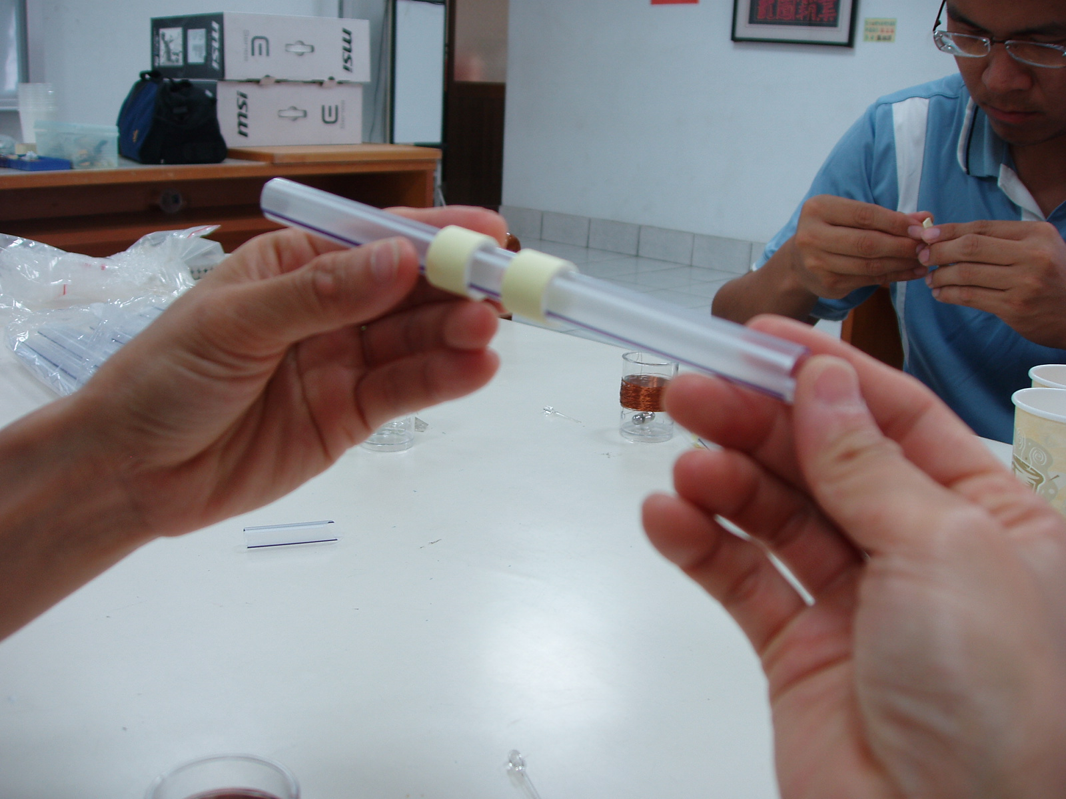
❷取漆包線，先預留下一端約5cm，然後開始纏繞(0.1mm的請繞200圈，0.2mm請繞400圈)，越緊密越好，最後再預留5cm長度來連接LED燈。
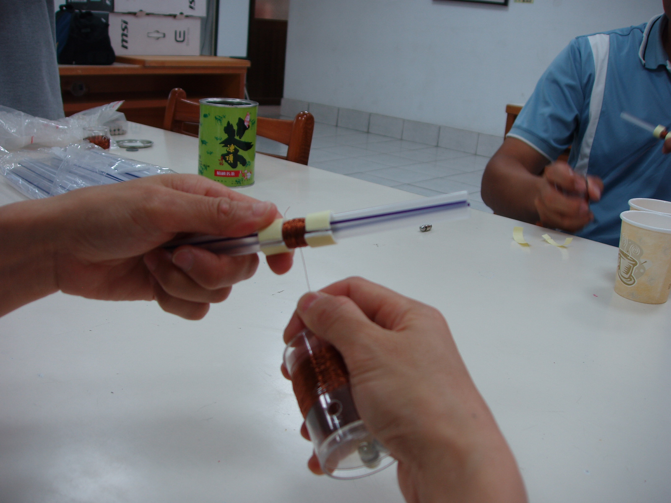
❸將預留的兩端漆包線以砂紙磨掉表漆約2cm長，各連接LED燈的任一端。（裸露的漆包線不可相互接觸），然後以膠帶固定所有物品，避免搖晃時脫落。
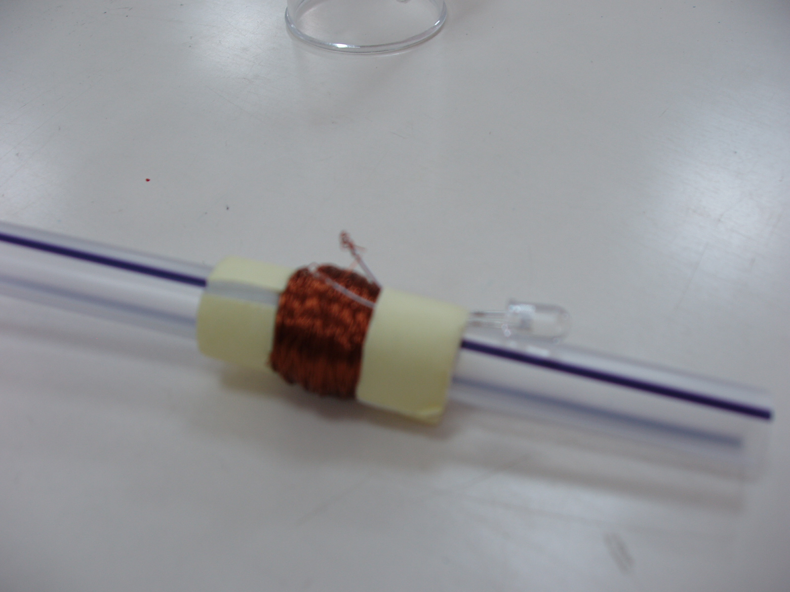
❹將強力磁鐵放入，兩端緊緊地塞入衛生紙，然後以膠帶固定，避免磁鐵搖晃時掉出。
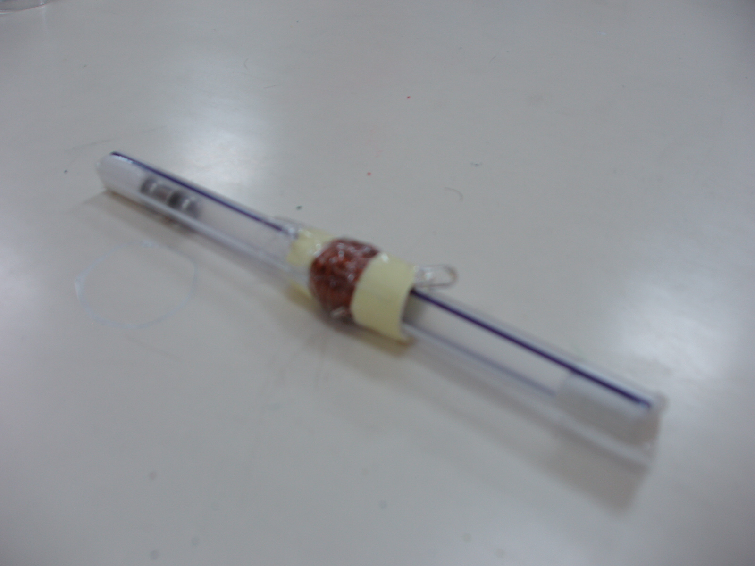
❺快速用力地搖晃，你就會看到LED燈一閃一閃。

如果LED燈沒閃，可能是接觸不良，檢查漆包線裸露部分是否確實與LED兩端接觸良好？兩端是否相互接觸造成短路？漆包線的圈數是否足夠？

